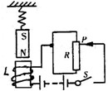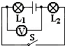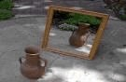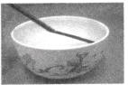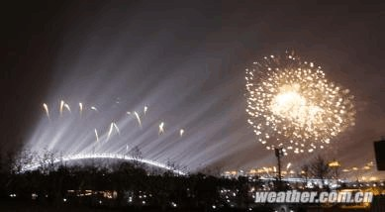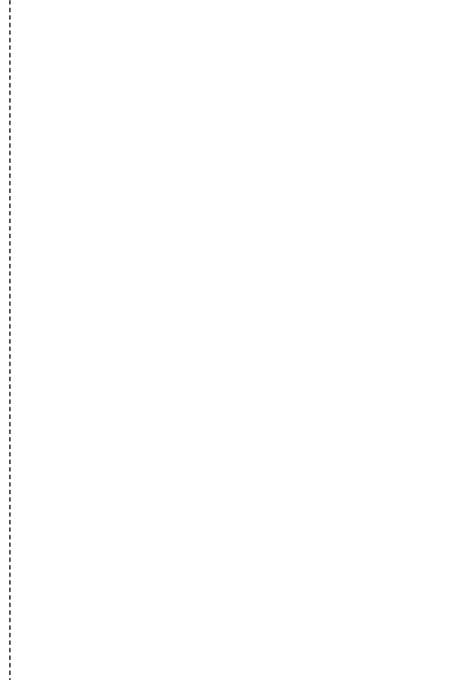2017 年中考模拟题物理试题（一）

（考试时间 90 分钟，试卷满分 120 分）

一、选择题（本题包括 13 个小题，共 30 分。其中 1～9 小题为单选题，每小题 2 分；10～13 小题为多选题，每小题 3 分。对于多选题，漏选得 2 分，错选、多选得 0 分。）
1.将鼓响的鼓面用手一按，响声立即就消失了，下列原因中正确的是A．声波传到鼓内去了 B．鼓面停止了振动
C．鼓的振动变快了 D．以上说法都不对2．如图所示的四种现象中,由于光的直线传播形成的是（ ）

A．湖中的倒影 B．水中的筷子 C．世博会夜晚的灯光 D．镜中的陶罐3．如图所示的电路中，开关S 闭合时电压表所测得的电压是（ ）

A．电灯L 两端的电压 B．电灯L 两端的电压
1 2

C．电灯L 和L 两端的电压 D．电源电压
1 2

4.爱因斯坦曾说过，“磁场”在物理学家看来“正如他坐在椅子一样实在”，这句话形象地说明了 A.磁场是研究问题而假想的 B.磁场是真实存在的一种物质
C.椅子一定是磁体 D.磁场是看得见、摸不着的5.如图所示，L 是电磁铁，在L 正上方用弹簧悬挂一条形磁铁，
设电源电压不变，闭合电键S 待电磁铁稳定后，当滑动变阻器R 的滑片由上向下缓缓地滑动过程中，弹簧的长度将
A．先变短后变长 B．先变长后变 C．变短 D． 变 长 6．小明在家发现客厅白炽灯比房间白炽灯的发光亮，对这种现象判断正确的是（ ） A．客厅白炽灯灯丝的电流大 B．客厅白炽灯灯丝的电阻大 C．客厅白炽灯两端的电压大 D．以上判断都有可能
- 日常生活中，常见到搬运工人利用斜面把货物搬上车，这样做可以（ ）

A．既省力又省功 B．只省功不省力 C．既不省力也不省功 D．只省力不省功

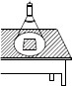
- 晚上，在桌面上铺一张白纸，把一小块平面镜放在纸上，让手电筒的光正对着平面镜照射，如图所示，则从侧面看去（ ）
A．镜子比较亮，它发生了镜面反射B．镜子比较暗，它发生了镜面反射C．白纸比较亮，它发生了镜面反射 D．白纸比较暗，它发生了漫反射9．关于力和运动的关系，下列说法正确的是
A.物体受到力的作用时就会运动 B.物体不受力的作用时处于静止状态

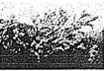
C.物体运动速度越大其惯性越大 D. 物体运动状态改变时，一定受到力的作用10．如图所示，年初在同安区出现的雾凇被许多网友误传为雪，雾凇和雪
形成过程的相同点是（ | ）
A．都由水直接变成 |  | B．都由水蒸气直接变成
C．都要放出热量 |  | D．内能都保持不变

- 将标有“36V 40W”的甲灯和标有“36V 20W”的乙灯串联后接到 36V 的电源上，则。

A．两灯都不能正常发光，但甲灯比乙灯亮些B．两灯都不能正常发光，但乙灯比甲灯亮些C．两灯都能正常发光
D．两灯电流相同
- 关于温度、比热容、热量、内能，以下说法不．正．确．的是

A．物体的温度越高，所含的热量越多 B．0℃的水没有内能，温度高的物体内能一定大 C．温度越高的物体放出的热量越多，温度不变的物体内能就一定不变. D．用水作为汽车发动机散热器的冷却剂，其原因之一是水的比热容较大13.关于热现象，下列说法正确的是
A．物质熔化时，会放出热量 B．用做功的方法可以改变物体的内能C．汽油机在做功冲程将机械能转化为内能 D．扩散现象表明，一切物质的分子都在不停地做无规则运动

二、填空题（本题包括 9 个小题，每空 1 分，共 25 分）

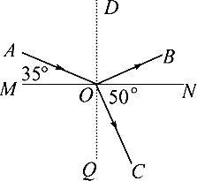
- 一 个 物 体 的 温 度 升 高 ， 它 的 分 子 无 规 则 运 动 ， 具 有 的 内能 。温度降低，它的内能 。若茶杯与桌面的接触面积是30cm2，茶水和杯子的总重是 6N，则茶杯对水平桌面的压强是 Pa．
- 如图所示，MN 为两种介质的界面，光线AO 为 光线， 光线 OB 为 光线，光线OC 为 光线.从图中可知入射

角为 ，反射角为 ，折射角为 .

- 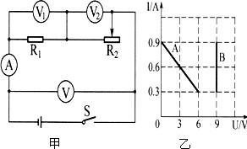与头发摩擦过的塑料尺能吸引碎纸屑，这是 现象。干燥的天气里，用塑料梳子梳头， 头发会随梳子飘起来，这是因为梳子和头发带 （选填同或异）种电荷相互吸引的缘故。
- 如图甲所示的电路，开关闭合以后，将滑动变阻器的滑片从最左端移到最右端， 得到电路中两个电压表的示数随电流变 化的图像，如图乙所示。则电源电压为
V，滑动变阻器的最大阻值
为 Ω，其中 （选填“A” 或“B”） 是电压表V2的示数随电流变化的图像。
- 电能属于 （选填“一次”或“二次”）能源；太阳能属于 （选填“一次”或“二次”）能源；
- 煮粽子时常能闻到阵阵清香，这是 现象，说明了 。
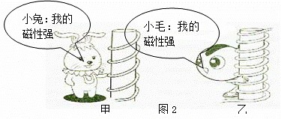
- 如图.所示,螺线管磁性的有无可以由 的有无来控制；若将甲和乙两螺线管串联在电路中， 的磁性更强(选填“甲”或“乙”).

- 生活处处有物理，留心观察皆学问。厨房中也包含着很多物理知识。如：抽油烟机在

工作时，由于转动的扇叶处气体的流速大，压强 ，从而在周围大气压的作用下将油烟压向扇口排出；高压锅煮饭熟得快是因为高压锅内气压大、水的沸点 ；
洗碗时“油花”漂在水面上，其原因是油的密度比水的密度 ；在盛水的水缸外表面，夏天常常出现了一层均匀分布的小水珠，这是水蒸气的 现象。

三、作图题（本题包括 3 个小题，每小题 3 分，共 9 分）

- 根据平面镜成像规律在图中作一条入射光线，使其通过点A，并使其反射光线通过B 点．
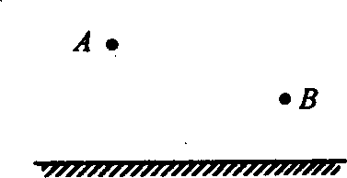

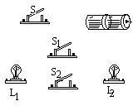
- 根据图所示电路图，连接实物图。

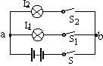

- 根据家庭电路的组成原则，把图中的引线 a、b、c、d 正确的连入电路。

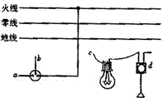

四、简答题（4 分）
- 手分子运动论的理论解释：在长期堆放煤的地方，有很厚的一层土层都是黑的。

五、计算题(本题包括 3 个小题，共 2 2 分。要求写出必要的文字说明、公式、计算过程、数值、单位和答)
26．(6 分) 质量为 400g 的铝壶装有 2kg 的水，把这壶水从 20 度加热到 100 度，壶和水

℃）C =4.2×103J/（kg. ℃）
总共吸收了多少热量？ C =0.88×103J/（kg.
铝
水

27.(7 分)如图所示滑轮组的机械效率为 80%。在自由端拉力 F 作用下，重 1600N 的物体以 0．1m/s

的速度匀速上升，则 10s 内对物体做的有用功为多少J？拉力的大小为多少N？

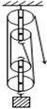

28.(9 分)如图所示的电路中，R 为定值电阻，R 为电阻箱．
0

- 当R 接入电路的电阻为 16Ω 时，R 消耗的功率为 4W，此时电路中的电流是多少？
- 当R 接入电路的电阻为 25Ω 时，R 消耗的功率仍为 4W，这时R 两端的电压是多少？
- 定值电阻R 为多大？
0
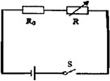

六、实验、探究题（本题包括 4 个小题，共 30 分）

29.(6 分)同学利用电压表和电流表测量电阻R 的阻值(约 9Ω 左右)，
1

电源选用两节干电池。

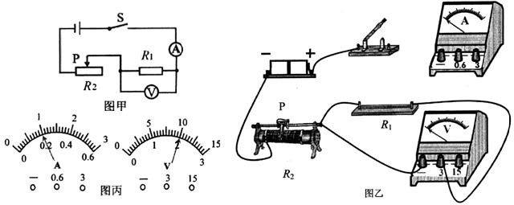

- 按图甲电路，将图乙中电流表正确连入电路

- 该同学检查电路连接正确，合上开关，可是无论怎样移动滑片，电压表示数总为3 v 不变，你认为发生故障的原因可能是 或 。
- 清除故障后，小明将滑片 P 向左滑动时，电压表示数将 (填“增大”、“减小”、“不变”)，

当 P 滑到某一位置时 ，两表读数如图丙所示，由此可知 R= Ω。你认为这个结果可靠吗？

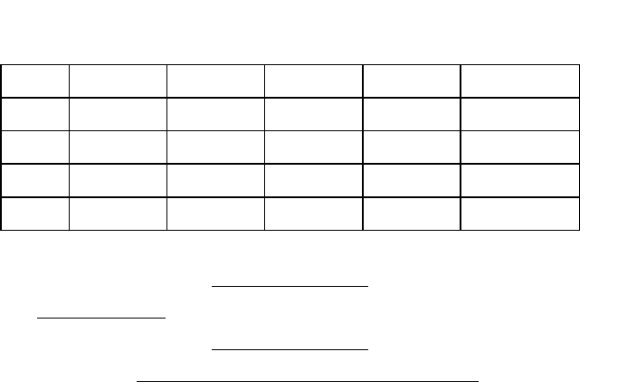理由是 。
30.(12 分) 为了探究物体温度升高时吸收的热量与哪些因素有关，小明用4 个相同的烧杯分别盛水

和煤油，用同样的加热器加热水和煤油，实验记录如下表：
根据实验记录数据，请你分析温度升高时吸收热量多少与哪些因素有关：
（1）比较烧杯 1 和 3，结论是：
（2）比较烧杯 1 和 2， 结论
是：

（3）比较烧杯 3 和 4，结论是：
（4）综合上述三个结论进行概括，可以
得到的结论是：
。

烧杯号 | 液体 | 质量/g | 初温/℃ | 末温/℃ | 加热时间/min
1 | 水 | 300 | 20 | 30 | 12．3
2 | 水 | 150 | 20 | 30 | 6．2
3 | 煤油 | 300 | 20 | 30 | 6．1
4 | 煤油 | 300 | 20 | 25 | 3．1

31.（8 分）在“测定小灯泡的功率”的实验中：

  - 请在图 18 中的圆圈内正确填入电表符号，使实验电路图完整。

  - 图 19 中的实物连接有一处错误，请在错误连线上打“×”，井用笔画线替代导线画上正确的连线。
  - 在纠正电路连接错误的操作过程中，应使开关处于 状态。
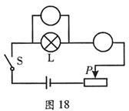
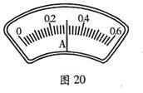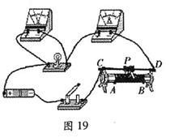

  - 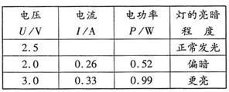实验中，移动滑动变阻器滑片，使电压表示数为2.5v，此时电流表示数如图 20 所示。请将读数填入下表，并把表格补充完整。① ②
①
②

  - 从上表实验汜录中，可以发现灯泡亮暗不同时其实际功率大小 ；还可以计算的另一个物理量 。
32.（4分）在“探究感应电流产生条件”的实验中，小明将导体ab、开关、小量程电流表和蹄形磁体按如图所示的方式进行安装。
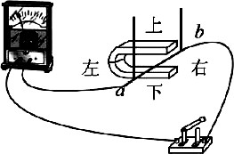
- 小明闭合开关后进行了如下操作： A．只让导体ab在水平方向左右运动B．只让导体ab在竖直方向上下运动C．只让蹄形磁体在水平方向左右运动D．只让蹄形磁体在竖直方向上下运动
其中一定能产生感应电流的是 （填写字母）。
- 如果将小量程电流表换成 ，可以观察磁场对通电导体的作用。

（一）

一、B C B B B B D B D BC BD ABC BD

二、14、剧烈，增加，减少 2000. 15、入射 反射 折射 55° 55° 40°

16、摩擦起电 异 17、9 20 A 18、二 一 19、扩散 分子不停地做无规则运动 20、

21、小 高 小 液化三、作图题（略）
电流
乙
四、25 题答：因为煤是黑色的，煤分子在永不停息地作无规则的运动，土层变黑就是因为煤分子扩散进去的
解 由 Q=cmΔ t 得
五、26

Q =cmΔ t=0.88×10^3 J/(kg·℃)×400g×(100-20)°=2.816×10^4 J
壶

Q =cmΔ t=4.2×10^3×2kg×(100-20)°=6.72×10^5 J Q 水 +Q 壶 =2.816×10^4
水
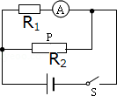
J+6.72×10^5=7.0016×10^5 J
27.解：当开关同时闭合时，R 、R 并联，电流表测 R 支路的电流，
1 2 1
R 的阻值：R =U/I =12V/0.3A=40Ω ，
1
1
1
当滑动变阻器接入电路的电阻最大时整个电路消耗的最小功率，
R 消耗的电功率P =UI =12V×0.3A=3.6W，
1 1 1
R 消耗的最小为P =U2/R =(12V)2/100Ω =1.44W，
2
2
2

电路的总功率P=P +P =3.6W+1.44W=5.04W；
1 2

P
28.(1)加热时电流最大， I = 加热=

U
500W
220V
= 2.3A

(2)t=13min=780s W=Pt=500W x780s=3.9×105J

(3)V=1L=10-3m3
m=ρ ·V =1.0 ×103k g／m3×10-3m3=lkg
水 水

Q =C ·m (t 一 t )=4.2×103J／(kg·℃)×lkg×(100℃一 20℃) =3.36×105J
吸 水 水 0

六、29.（1）+、- 接线柱或量程接错均不得分。 （2）R 处断路 R 处短路
1 2

- 增大 10 不可靠，没有多次测量求平均值
30.（1）当质量相同，升高的温度相同时，物体温度升高时吸收的热量与物质种类有关（2）同种物 质，升高相同的温度时吸收的热量与质量有关；
（3）同种物质，质量相同时，吸收热量的多少与物体升高温度的多少有关（4）物体温度升高时吸

收热量多少与：物质的种类、物体的质量、升高的温度有关。

31.（1）（2）略；（3）断开 （4）0.3；0.75 （5）不同；灯丝的电阻

以上内容仅为本文档的试下载部分，为可阅读页数的一半内容。如要下载或阅读全文，请访问：https://d.book118.com/936104223204010053

